

جمهورية مصر العربية
وزارة التربية والتعليم
قطاع الكتب
دوائر الكترونية
+
+
__-
__-
clear
set
ff
x
x
Threshold input
Comparator1
Discharg
Control Vollage
Trigger input
Reset input
Output
Ground
Comparator2
Baffer
+Vcc
(2/3)Vcc
(1/3)Vcc
R
6
8
5
R
2
4
3
Q1
R
1
7
R
Vin
T1
T1
TR1
TR2
Re1
Re2
R1
R2
vcc
RL

الصف الثاني
بالمدارس الثانوية الصناعية نظام السنوات الثلاث
تخصص الكترونيات

جمهورية مصر العربية
وزارة التربية والتعليم
قطاع الكتب

دوائر الكترونية
الصف الثاني
بالمدارس الثانوية الصناعية نظام السنوات الثلاث
تخصص الكترونيات

تأليف
مهندس الأستاذ
مجدى ملاك عجيب عبد الله أبوبكر محمد عبد العزيز نوار
موجه عام الالكترونيات العلمى موجه عام الالكترونيات العملى
بمديرية التربية والتعليم بالجيزة الإدارة العامة للتعليم الصناعى

مراجعة
د . م | سمير اليمانى خليل سويدان
كلية الهندسة جامعة حلوان

ثانيا: المنهج العملى

الباب الأول
دوائر توحيد التيار ( دوائر التغذية )

تتكون دائرة التغذية بالتيار من : أ- المحول
ب- اداة التوحيد
ج- دائرة التنعيم
المحول : وهو يعطى الجهد المطلوب على طرفى الملف الثانوى0

اداة التوحيد : وهى التى تقوم بالتحويل من جهد متغير إلى تيار نابض0
وفى هذا التمرين اداة التوحيد (قنطرة موحدات)0
وهى 4 موحدات سيلكون ويتحدد التيار حسب الحمل0

دائرة التنعيم : ابسط صورة (مكثف كيميائى) 0
ويتم اختبار مكونات التمرين بواسطة جهاز الافوميتر .

تمرين 1-1: تنفيذ دائرة توحيد التيار بالقنطرة
الهدف من التمرين :
الحصول على جهد مستمر لتغذية الاجهزة الالكترونية بالضغوط اللازمة لتشغيلها 0
نظرية العمل :
- المحول يخفض جهد المنبع (الملف الابتدائى)من 220V إلى الجهد المطلوب للحمل( الجهاز المراد تشغيله) .
- قنطرة التوحيد تقوم بتحويل التيار المتغير إلى تيار نابض متغير الشدة وثابت فى الاتجاه .
- ويقوم المكثف الكيميائى بتنعيم التيار النابض والخارج من قنطرة التوحيد ( ثابت الشدة و الاتجاه ) .
مكونات التمرين :
  - محول قدرة 220VAC / 6VDC-1A .
  - قنطرة توحيد أو 4 موحدات سيلكون 1A
  - دائرة تنعيم (مكثف كيميائى) .
خطوات العمل :
- اختبار مكونات التمرين بواسطة جهاز القياس العام (الافوميتر) .
- وضع المكونات على وجه البرنتد0
- لحام اطراف المكونات على وجه النحاس للبرنتد بواسطة الكاوية والقصدير0
- تجربة التمرين 0
تجربة التمرين :
- بواسطة جهاز الافوميتر على وضع DCv يتم قياس جهد الخرج 0
- بواسطة جهاز راسم الذبذبات الالكترونى وذلك بوضع مقاومة حمل على طرفى الخرج ومشاهدة الخرج على:
- طرفى الملف الثانوى .
- طرفى قنطرة التوحيد
- طرفى المكثف الكيميائى

تسجيل النتائج
دائرة التوحيد باستخدام قنطرة موحدات:
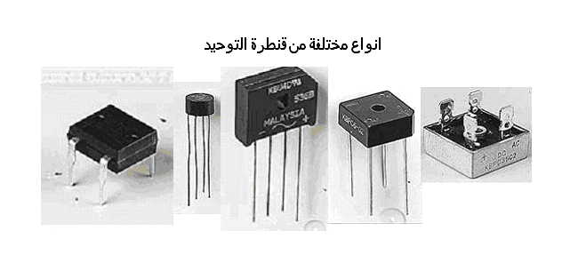
العنصر الاساسى فى دوائر توحيد الموجة الكاملة هى القنطرة وهى مكونة من اربع موحدات موصلة معا بطريقة معينة ,وتختلف القنطرة من حيث الشكل وتحمل التيار والجهد وفيما يلى بعض الاشكال وتمييز الاطراف .

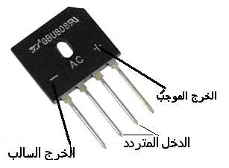

دائرة توحيد باستخدام اربع موحدات على هيئة قنطرة :

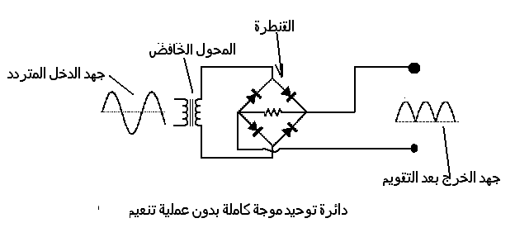

دائرة توحيد موجة كاملة مع مكثف تنعيم :

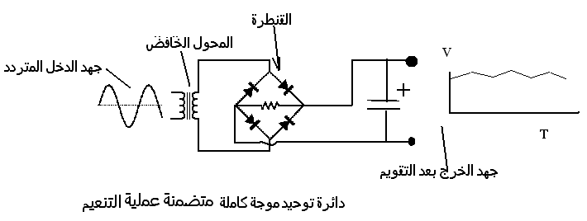

تمرين 1-2 تنفيذ دائرة مثبت الجهد بواسطة الترانزيستور وثنائى الزينر :
الهدف من التمرين :
الحصول على جهد مستمر ثابت لتغذية الاجهزة الالكترونية :
- نحصل عن طريق المحول على الجهد اللازم لتغذية الحمل .
- الترانزيستور يقوم بتعويض الجهد بالتيار .
- ثنائى الزينر يقوم بتثبيت جهد الخرج .
مكونات التمرين :
- محول 220v / 6v AC– 1A
- ترانزيستور BFY51
- " BC108
- موحد زينر 5v6
- قنطرة توحيد 1A
- مقاومة ثابتة 470 /0.25w
- " " 820 / 0.25w
- " " 1k / 0.25w
- " " 1.2 k / 0.25w
خطوات العمل :
- اختبار مكونات التمرين بالافوميتر و جهاز اختبار الترانزيستور
- توزيع المكونات على البرنتد
- لحام المكونات على وجه النحاس للبرنتد
- تجربة التمرين

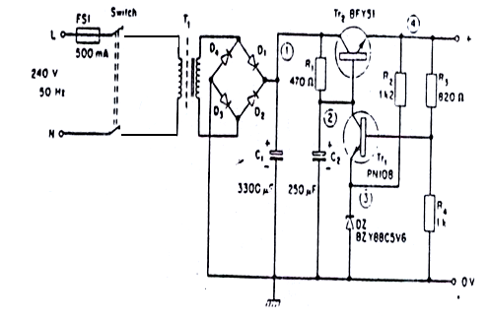

تمرين 1-3: تنفيذ دائر ة منظم جهد باستخدام الدائرة المتكاملة 7805 :

الهدف من التمرين :
الحصول على جهد مستمر منظم وثابت
مكونات التمرين :
- دائرة توحيد التيار
- دائرة متكاملة 7805
- مكثفات للتنعيم
- مقاومات مجزئة للجهد
خطوات العمل :
- اختبار مكونات التمرين بواسطة الافوميتر وجهاز اختبار الدوائر المتكاملة .
- وضع المكونات على البرنتد .
- لحام المكونات .
- تجربة التمرين .
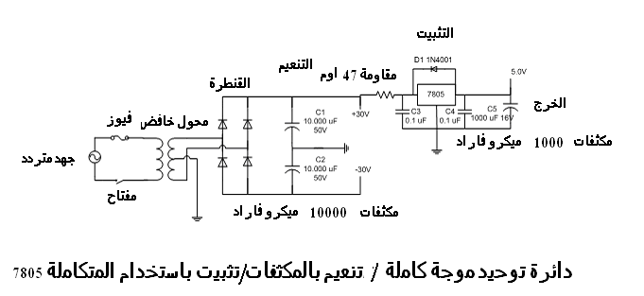
دائرة توحيد موجه كاملة / تنعيم بالمكثفات / تثبيت باستخدام الدائرة المتكاملة 7805

الباب الثانى
دوائر المكبرات
تمرين 2-1: تنفيذ دائرة مكبر ترانزستور مرحلتين :
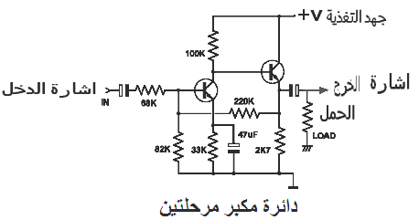

دائرة مكبر مرحلتين

الهدف من التمرين :
الحصول على جهد خرج مكبر
نظرية عمل الدائرة :
يتم تكبير إشارة الدخل بواسطة الترانزستور الأول والخرج يتصل بدخل الترانزستور الثانى (اتصال مباشر) فيقوم بتكبير جهد الإشارة ، الذى يظهر على مقاومة الحمل (LOAD) .
مكونات التمرين :
القيمة | المكون
100k | مقاومة
82 k | مقاومة
33k | مقاومة
2.7k | مقاومة
220 k | مقاومة
68k | مقاومة
47μF | مكثف
100 OHM | مقاومة

خطوات العمل :
- اختبار مكونات التمرين .
- توزيع المكونات على البرنتد .
- لحام المكونات على وجه النحاس .
- تجربة التمرين .

تمرين 2-2: تنفيذ دائرة مكبر قدرة بنظام الدفع والجذب

الهدف من التمرين :
الحصول على اكبر قدرة خرج ممكنة .
نظرية العمل :
- يقوم الترانزيستور الاول بتكبير جهد اشارة
الدخل 0
- محول الدخل (محول رفع) يقوم برفع جهد الاشارة الخارجه من الترانزيستور الاول 0
- ترانزيستورين الدفع والجذب يقومان بتكبير جهد وتيار الاشارة 0
- محول الخرج (محول خفض) يقوم بتوصيل خرج الترانزيستورين إلى السماعة و كذلك
- عمل توافق بين ممانعة المكبر وممانعة السماعة .

مكونات التمرين :
1- محول دخل ترانزيستور In Put ، 1- محول خرج ترانزستور OutPut 1- ترانزيستور 2N216 ، 2- ترانزيستور N217
1- مقاومة ثابتة 4kΩ ، 1- مقاومة ثابتة 7kΩ
1- مقاومة ثابتة 1kΩ ، 1- مقاومة ثابتة 5kΩ 1- مقاومة ثابتة 3Ω ، 1- مقاومة ثابتة 10Ω
1- مقاومة حرارية (ثرمستور) . ، 1- مكثف كيميائى 0.5uf/ 16v
1- مكثف كيميائى 30uf /16v ، 1- مكثف كيميائى 0.04uf 1 - مكثف كيميائى 0.02uf ، 1- سماعة 8 Ω
خطوات العمل :
- اختبار مكونات التمرين بواسطة الافوميتر وجهاز اختبار الترانزيستور0
- توزيع المكونات على البرنتد .
- لحام المكونات على وجه النحاس بالبرنتد .
- تجربة التمرين .

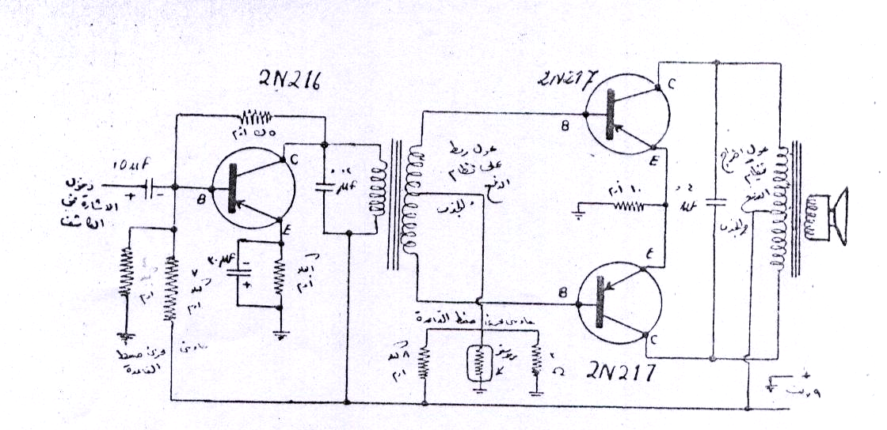
تمرين 2-3: تنفيذ دائرة مكبر قدرة ترانزيستور بدون محولات

الهدف من التمرين :
الحصول على تكبير قدرة مناسب لتشغيل السماعات .
نظرية العمل :
      - يقوم الترانزيستور الاول بتكبير جهد اشارة الدخل .
      - خرج الترانزيستور الاول يغذى ترانزيستورين الجذب والدفع بنظام complemntary عوضا عن المحولات .
مكونات التمرين :
2 ترانزيستور2N1307
1 " 2N1306
1 مقاومة متغيرة 5k
1 " ثابتة 330
1 " " 270 Ω
1 " " 150 kΩ
1 " " 4.7 kΩ
1 " " 2.7 kΩ
1 مكثف كيميائى 2uf /16v
1 " " 100uf /16v
1 سماعة 100 Ω
خطوات العمل "
- اختبار مكونات التمرين بواسطة الافوميتر وجهاز اختبار الترانزيستور 0
- توزيع المكونات على البرنتد .
- لحام المكونات على وجه النحاس للبرنتد .
- تجربة التمرين 0
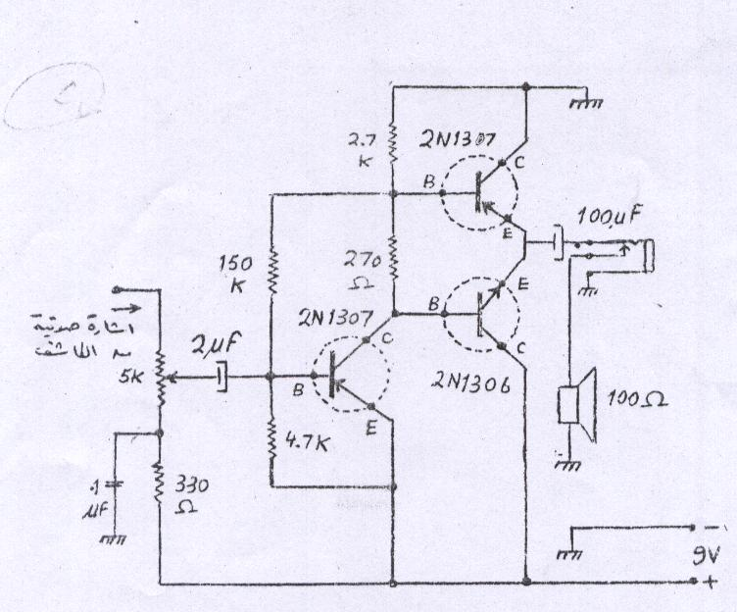

تمرين 2-4: تنفيذ دائرة مكبر عمليات باستخدام الدوائر المتكاملة 741

الهدف من التمرين :
قياس اداة مكبر العمليات (مكبر التشغيل)
مكونات التمرين :
  - إشارة الدخل من مولد تردد منخفض على طريف 2 .
  - الخرج على طرف 6 .
  - تغذية الدائرة الموجب 7 ، السالب 4 ، الارضى 3 .
  - دائرة متكاملة 741 .
  - مقاومة ثابتة 10kΩ .
  - مقاومة ثابتة 5kΩ .
خطوات العمل :
- اختبار مكونات التمرين بواسطة الأفوميتر وجهاز أختبار الدوائر المتكاملة .
- توزيع المكونات وتثبيتها على لوحة التجارب (test bord) .
- تجربة التمرين .

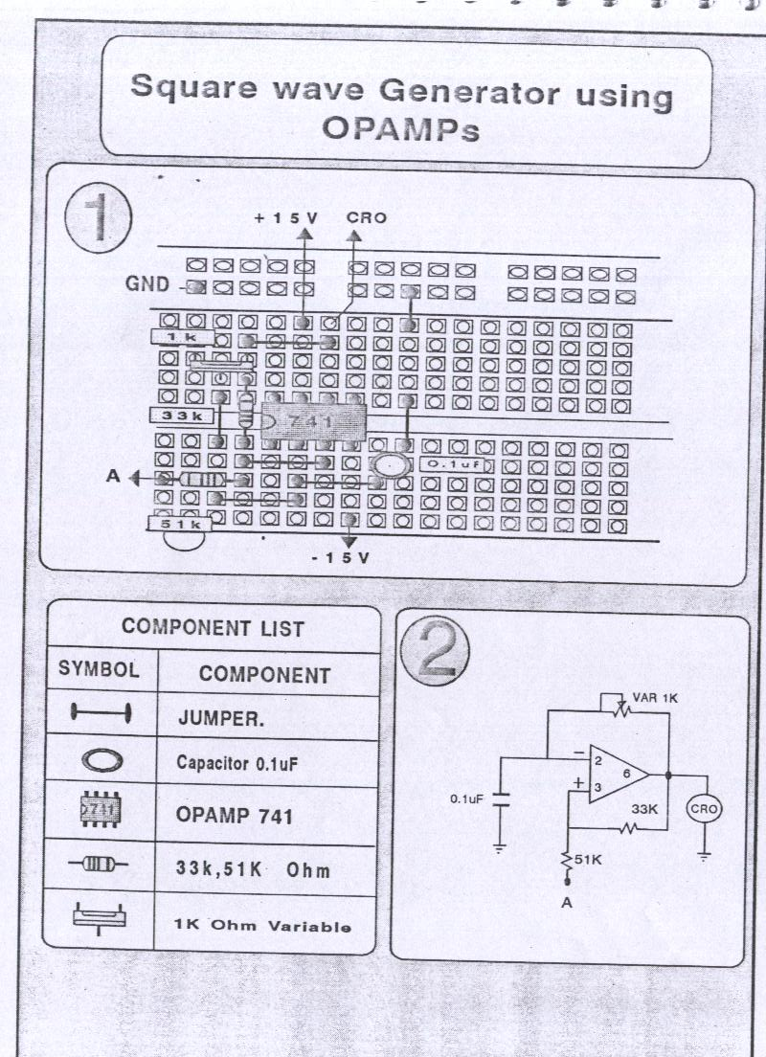
1
مكبر العمليات Operational Amplifier :

الشكل التالى يوضح اطراف مكبر العمليات (التشغيل) 471 :

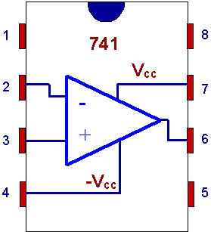

تمرين 2-5: تنفيذ مكبر قدرة باستخدام الدائرة المتكاملة

الهدف من التمرين :
الحصول على اكبر خرج ممكن لتشغيل السماعة 0
نظرية العمل :
- تقوم الدائرة المتكاملة بتكبير الاشارة الداخلة للمكبر (تكبير قدرة) جهد وتيار 0
- ونلاحظ وجود مقاومة متغيرة (فوليوم) للتحكم فى الاشارة الداخلة للمكبر وبالتالى نتحكم فى مستوى الصوت الخارج من المكبر0
مكونات التمرين :
1 دائرة متكاملة LM386
مقاومة متغيرة 10KΩ
" ثابتة 10Ω
2 مكثف كيميائى 10UF /16v
" " 1ooUF /16v
" 1UF
" 47NF
" 1NF
سماعة 8 Ω
خطوات العمل :
- اختبار مكونات التمرين بواسطة جهاز الافوميتر وجهاز اختبار
الدوائر المتكاملة .
- توزيع المكونات على البرنتد .
- لحام المكونات على وجه النحاس للبرنتد .
- تجربة التمرين .

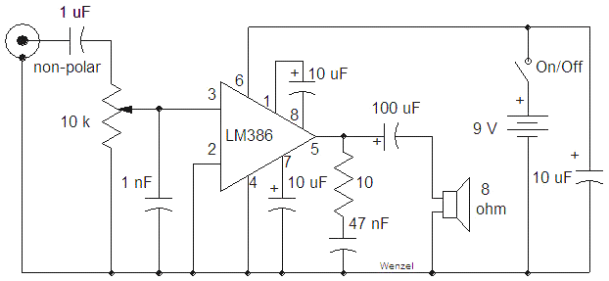

الباب الثالث
دوائر المذبذبات

المذبذبات هى دوائر تحول الجهد المستمر إلى إشارة مترددة سواء كانت تلك الإشارة جيبية أو مربعة أو سن المنشار أو اشكال خاصة أخرى .
ويمكن توليد تلك الإشارة عن طريق الترانزستور - مكبر التشغيل - الملفات والمكثفات .
من اشهر الدوائر المتكاملة التى تقوم بتوليد الموجات المريعة وسن المنشار هى الدائرة المتكاملة 555 .
فيما يلى شكل يوضح اطراف المتكاملة 555

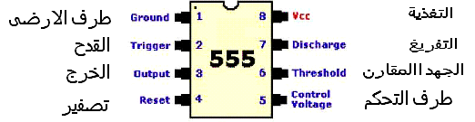
t

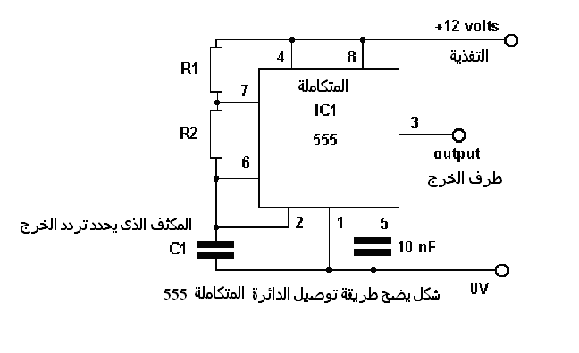

شكل يوضح طريقة توصيل الدائرة المتكاملة 555

طريقة حساب أزمنة الإشارة :

زمن الخرج المنخفض= 0.7 R₂ C₁

زمن الخرج المرتفع = 0.7(R₁+R₂)C₁

زمن الدوره الكاملة = مجموع الزمنين السابقين
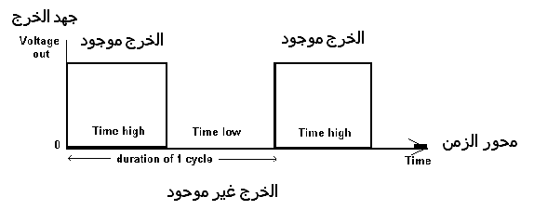

- من المعادلتين السابقتين يمكن حساب قيم مكونات الدائرة R₁ ، R₂ ، C₁ والتى تعطى زمن خرج عالى ثانية واحدة وزمن الخرج المنخفض ثانية واحدة .
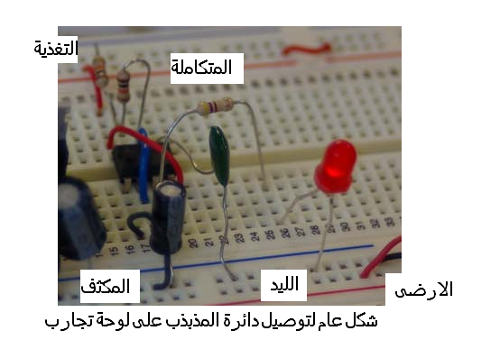
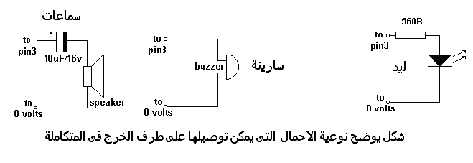مكونات الدائرة
LED
شكل يوضح نوعية الاحمال التى يمكن توصيلها على طرف الخرج فى الدائرة المتكاملة

تمرين 3-1: تنفيذ دائرة مذبذب باستخدام الدائرة المتكاملة 555

الهدف من التمرين:
الحصول على موجه مربعة
نظرية العمل :
- بتوصيل جهد التغذية للدائرة تقوم المتكاملة بتوليد ذبذبة مربعة
- ويمكن التحكم فى التردد عن طريق قيمة R &C
- تستخدم هذه الدائرة فى دوائر الساعات والعدادات(نبضة الساعة)
مكونات التمرين :
- دائرة متكاملة 555
- عدد 2 مقاومة ثابتة 1k
- مقاومة متغيرة 1k
- مكثف كيميائى 10uf /16v
- مكثف ثابت 10nf
خطوات العمل :
- اختبار مكونات التمرين .
- تثبيت المكونات على لوحة التجارب (test board) .
- تجربة التمرين .

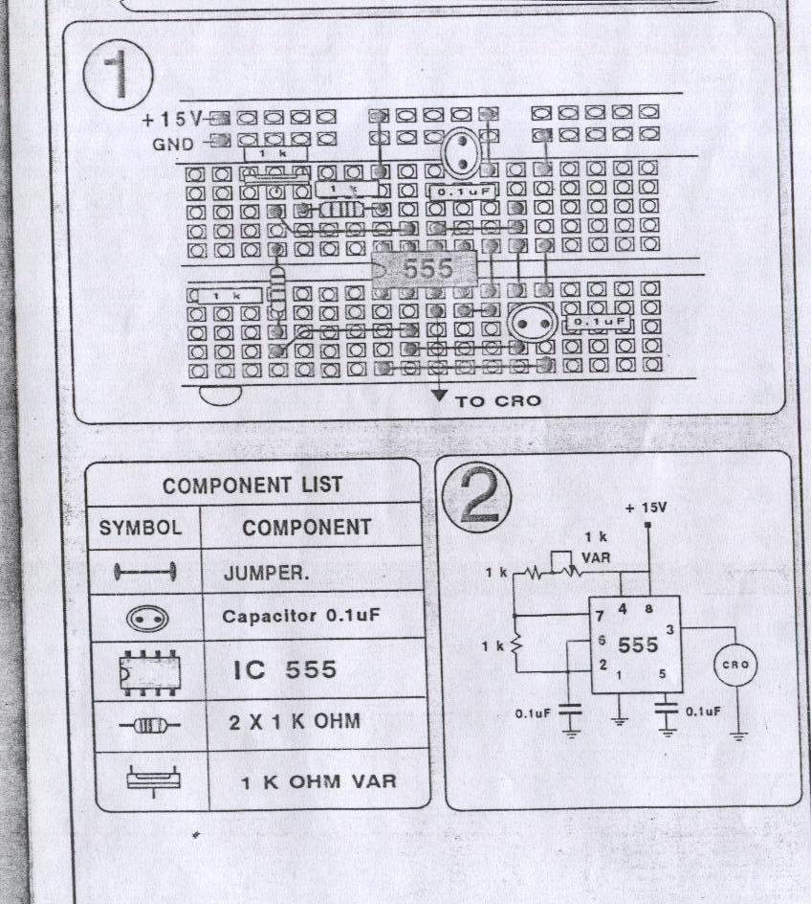
الباب الرابع
البوابات المنطقية و القلابات
أولاً: البوابات المنطقية Logic Gates :
تمهيد
تستخدم القوانين والعمليات المنطقية التى تم دراستها لبناء الدوائر الإلكترونية الرقمية، والتي تتكون أساسًا من مجموعة من البوابات المنطقية، هذه البوابات هي التطبيق الهندسي للعمليات المنطقية . وهناك ثلاث بوابات رئيسية مبينة على العمليات الثلاث الأساسية ونسميها بنفس الاسم:بوابة "و"، بوابة "أو", بوابة"لا"، وهناك عدة أنظمة لتمثيل هذه البوابات، ومن أشهرها النظام الأمريكي ANSI واسع الانتشار عالميًا وكذلك النظام الأوروبي(IEC) ويبين الشكل -رموز البوابات المنطقية الأساسية المستعملة في النظامين المذكورين.

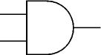 | 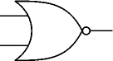 | 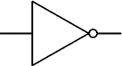

شكل ثلاثة انواع للبوابات المنطقية ممثلة بالنظام الامريكى

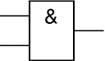 | 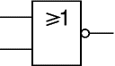 | 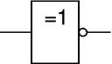

شكل بعض البوابات المنطقية ممثلة بالنظام الاوربى

تحذير هام :
جميع الدوائر المنطقية تستخدم منبع جهد 5v ولا توصل ابداً بجهد متردد 220v
لدواعى الحفاظ على سلامة الطالب وكذلك على الدوائر من التلف .

تمرين 4-1: تنفيذ دوائر البوابات المنطقية باستخدام IC وتحقيق جداول الحقيقة .

1- بوابة لا ( النفي ) NOT GATE :

البوابة لها دخل واحد وخرج واحد ويكون الخرج هو مقلوب الدخل
الدخل A | الخرج Q
0 | 1
1 | 0

الرمز التقليدى (الامريكى) | الرمز الدولى (الاوربى) | جدول الحقيقة

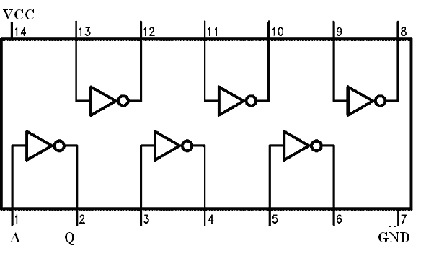

دائرة متكاملة تحتوى على 6 بوابات نفى
خطوات التنفيذ:
استخدم الدائرة المتكاملة السابقة ومنبع قدرة لتحقيق جدول الحقيقة فى بوابة النفى .
- وصل دخل البوابة بإشارة منطقية (1 or 0) A .
- دون مستوى قيمة مستوى الخرج Q .
- اكمل جدول الحقيقة المرفق بتغيير إشارة الدخل A
الدخل A | الخرج Q
0
1
وتدوين النتائج فى الجدول التالى .

2- بوابة ) نفى و )NAND GATE :
بوابة (نفى و) يكون لها مدخلان على الأقل .
A الدخل | B الدخل | Q الخرج
0 | 0 | 1
0 | 1 | 1
1 | 0 | 1
1 | 1 | 0

الرمز التقليدي (الامريكى) | الرمز الدولي (الاوربى) | جدول الحقيقة
خطوات التنفيذ لتحقيق جدول الحقيقة لبوابة (نفى و) NAND GATE :
مستخدماً منبع قدرة ودائرة متكاملة 7400 ومجس رقمى قم بتحقيق جدول الحقيقة للبوابة ودون النتائج فى جدول الحقيقة التالى مستخدماً اشارتى دخل A,B على أطراف مدخلات كل بوابة .
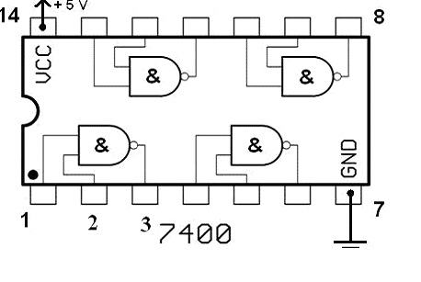
A الدخل | B الدخل | Q الخرج
0 | 0
0 | 1
1 | 0
1 | 1
3- بوابة (و) AND GATE :

A الدخل | B الدخل | Q الخرج
0 | 0 | 0
0 | 1 | 0
1 | 0 | 0
1 | 1 | 1

الرمز التقليدي (الامريكى) | الرمز الدولي (الاوربى) | جدول الحقيقة

خطوات التنفيذ :
مستخدم منبع قدرة (0 , 5v) والدائرة المتكاملة 7408 ومولد نبضات ومجس
رقمى قم بتحقيق جدول الحقيقة لبوابة (و) AND ثم دون النتائج فى الجدول التالى .
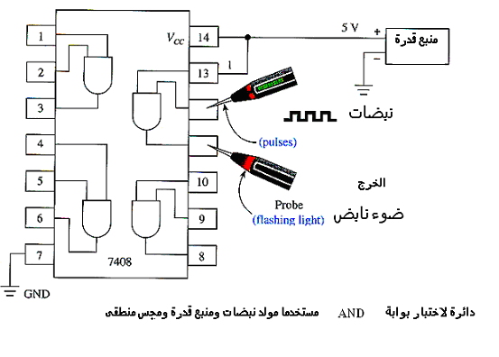

A الدخل | B الدخل | Q الخرج
0 | 0
0 | 1
1 | 0
1 | 1

4- بوابة (أو) OR GATE :

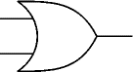 | 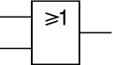
  A الدخل | B الدخل | Q الخرج
  0 | 0 | 0
  0 | 1 | 1
  1 | 0 | 1
  1 | 1 | 1
الرمز التقليدي (الامريكى) | الرمز الدولي (الاوربى) | جدول الحقيقة

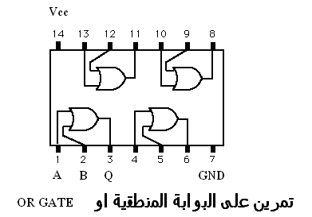

خطوات التنفيذ :

مستخدما منبع قدرة ودائرة متكاملة ومجس رقمى قم بتحقيق جدول الحقيقة للبوابة
(أو) ودون النتائج في الجدول التالي :
A الدخل | B الدخل | Q الخرج
0 | 0
0 | 1
1 | 0
1 | 1

5- بوابة (نفى أو) NOR = بوابة (أو) OR + بوابة (نفى) NOT
A الدخل | B الدخل | Q الخرج
0 | 0 | 1
0 | 1 | 0
1 | 0 | 0
1 | 1 | 0

الرمز التقليدي (الامريكى) | الرمز الدولي (الاوربى) | جدول الحقيقة

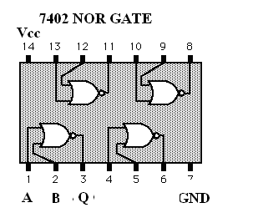
خطوات التنفيذ :

مستخدما منبع قدرة ودائرة متكاملة 7402 ومجس رقمى قم بتحقيق جدول الحقيقة للبوابة (نفى أو) ودون النتائج في الجدول التالي :

A الدخل | B الدخل | Q الخرج
0 | 0 | 1
0 | 1 | 0
1 | 0 | 0
1 | 1 | 0

6- بوابة (أو المنفردة) EX-OR (Exclusive – OR) GATE :
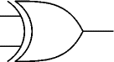 | 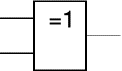
  A الدخل | B الدخل | Q الخرج
  0 | 0 | 0
  0 | 1 | 1
  1 | 0 | 1
  1 | 1 | 0
الرمز التقليدي (الامريكى) | الرمز الدولي (الاوربى) | جدول الحقيقة

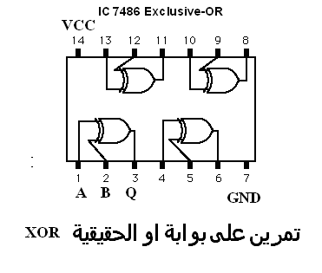

خطوات التنفيذ :

مستخدما منبع قدرة ودائرة متكاملة 7486 ومجس رقمي قم بتحقيق جدول الحقيقة
للبوابة (أو المنفردة) ودون النتائج في الجدول التالي :

A الدخل | B الدخل | Q الخرج
0 | 0
0 | 1
1 | 0
1 | 1

ثانياً: دوائر القلابات Flip – Flops :
الرسم التخطيطى لدائرة القلاب
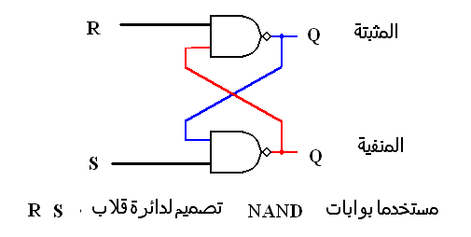
الرمز المتكامل للقلاب RS

طريقة اختبار استخدام منبع قدرة واحد ومفتاح لاختبار الدائرة وعمل جدول الحقيقة علما بأن الدخل الذى يوصل بالمتاح يصبح جهده صفر
الشكل التالى يبين كيفية استخدام منبع قدرة واحد ومفتاح للحصول على مدخلات لاختبار القلابات وتحقيق جدول الحقيقة .
يلاحظ أن المدخل الذى يوصل بالمفتاح يكون جهده صفر أى مستوى (0)

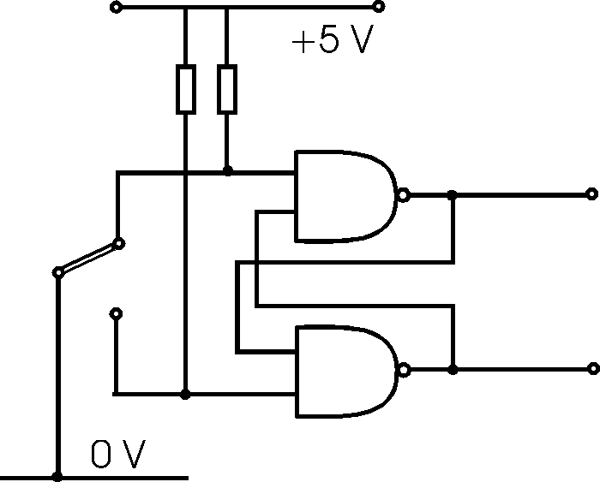
شكل ( أ )

تمرين 4-2 :
تكوين دائرة القلاب RS واختباره :

- مستخدماً منبع قدرة ودائرة متكاملة 7400 ومجس رقمى قم بتوصيل أطراف دوائر NAND كما بالشكل لتكوين قلاب RS .
- وصل الطرفين R , S بمنبع القدرة كما بالشكل ( أ ) .
- استخدم مفتاح لتغير المدخلات ثم قم بتدوين النتائج فى الجدول التالى مع تسجيل ملاحظاتك .
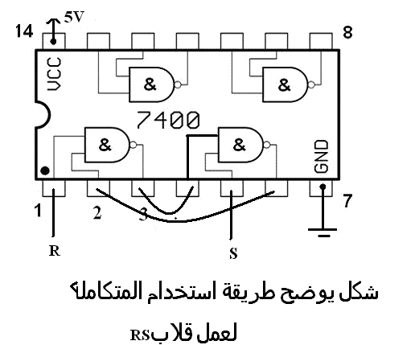
Rٌ | S | المثبتة Q الخرج | المنفية Q الخرج | تعليق
0 | 0
0 | 1
1 | 0
1 | 1

تمرين 4-3 :
تكوين قلاب RS باستخدام بوابات (نفى أو) NOR :
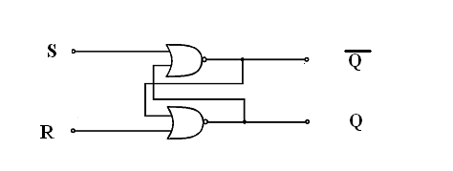
- قم بتكرار خطوات التنفيذ المتبعة فى تمرين 4-2 لتكوين قلاب RS وتحقيق جدول الحقيقة وذلك باستخدام بوابات (نفى أو) NOR بدلاً من بوابات
(نفى و) NAND .

- سجل ملاحظاتك عن الفرق بين التمرينين .

Rٌ | S | المثبتة Q الخرج | المنفية Q الخرج | تعليق
0 | 0
0 | 1
1 | 0
1 | 1

تمرين 4-4 :
تكوين قلاب RS مع اضافة طرف سماحية (مدخل تزامن) لتمكين الدائرة من العمل :
خطوات التنفيذ :
- استخدم نفس الدائرة المتكاملة 7400 واستغلال بوابات NAND الأربعة فى تكوين قلاب RS متزامن (بطرف سماحية) .
- استخدم خطوات التنفيذ السابقة لدراسة التتابع المنطقى للدائرة مع تدوين النتائج فى الجدول التالى :

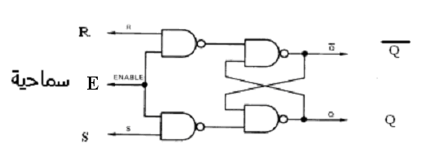
E | Rٌ | S | المثبتة Q الخرج | المنفية Q الخرج | تعليق
0 | X | X | لا تغيير | لا تغيير | حالة الاحتفاظ
1 | 0 | 1 | 1
1 | 1 | 0 |  | 1
1 | 1 | 1
1 | 0 | 0 | لا تغيير | لا تغيير | حالة الاحتفاظ =نفس الحالة الاولى

الباب الخامس
تحويل الإشارة الرقمية إلى تماثلية والعكس
Digital to analog and analog to digital converter
يعتبر التحويل من النظام الرقمي إلى التماثلي و العكس من أهم المبادئ التي يجب على طالب التحكم أو طالب هندسة الكومبيوتر فهمه, و إدراكه بشكل صحيح, و في هذه الصفحات نستعرض سويا أهم أنواع المحولات المستخدمة, و الطرق الرياضية المتبعة في استخلاص إشارة الخرج.و من بينها:
Digital to Analog Converter (D A C) Binary weighted resister
R-2R Ladder- type DAC
(A D C) The Counter Analog to Digital Converter
Successive –APPROXIMATION
THE Parallel Comparator A /D counter
أولاً: تنفيذ دائرة تحويل من الرقمي إلى التماثلي D/A:
- المحول :
Digital to Analog Converter (D A C )
Binary weighted resister

الشكل التالي يستخدم في تحويل الإشارة الرقمية إلى إشارة تماثلية
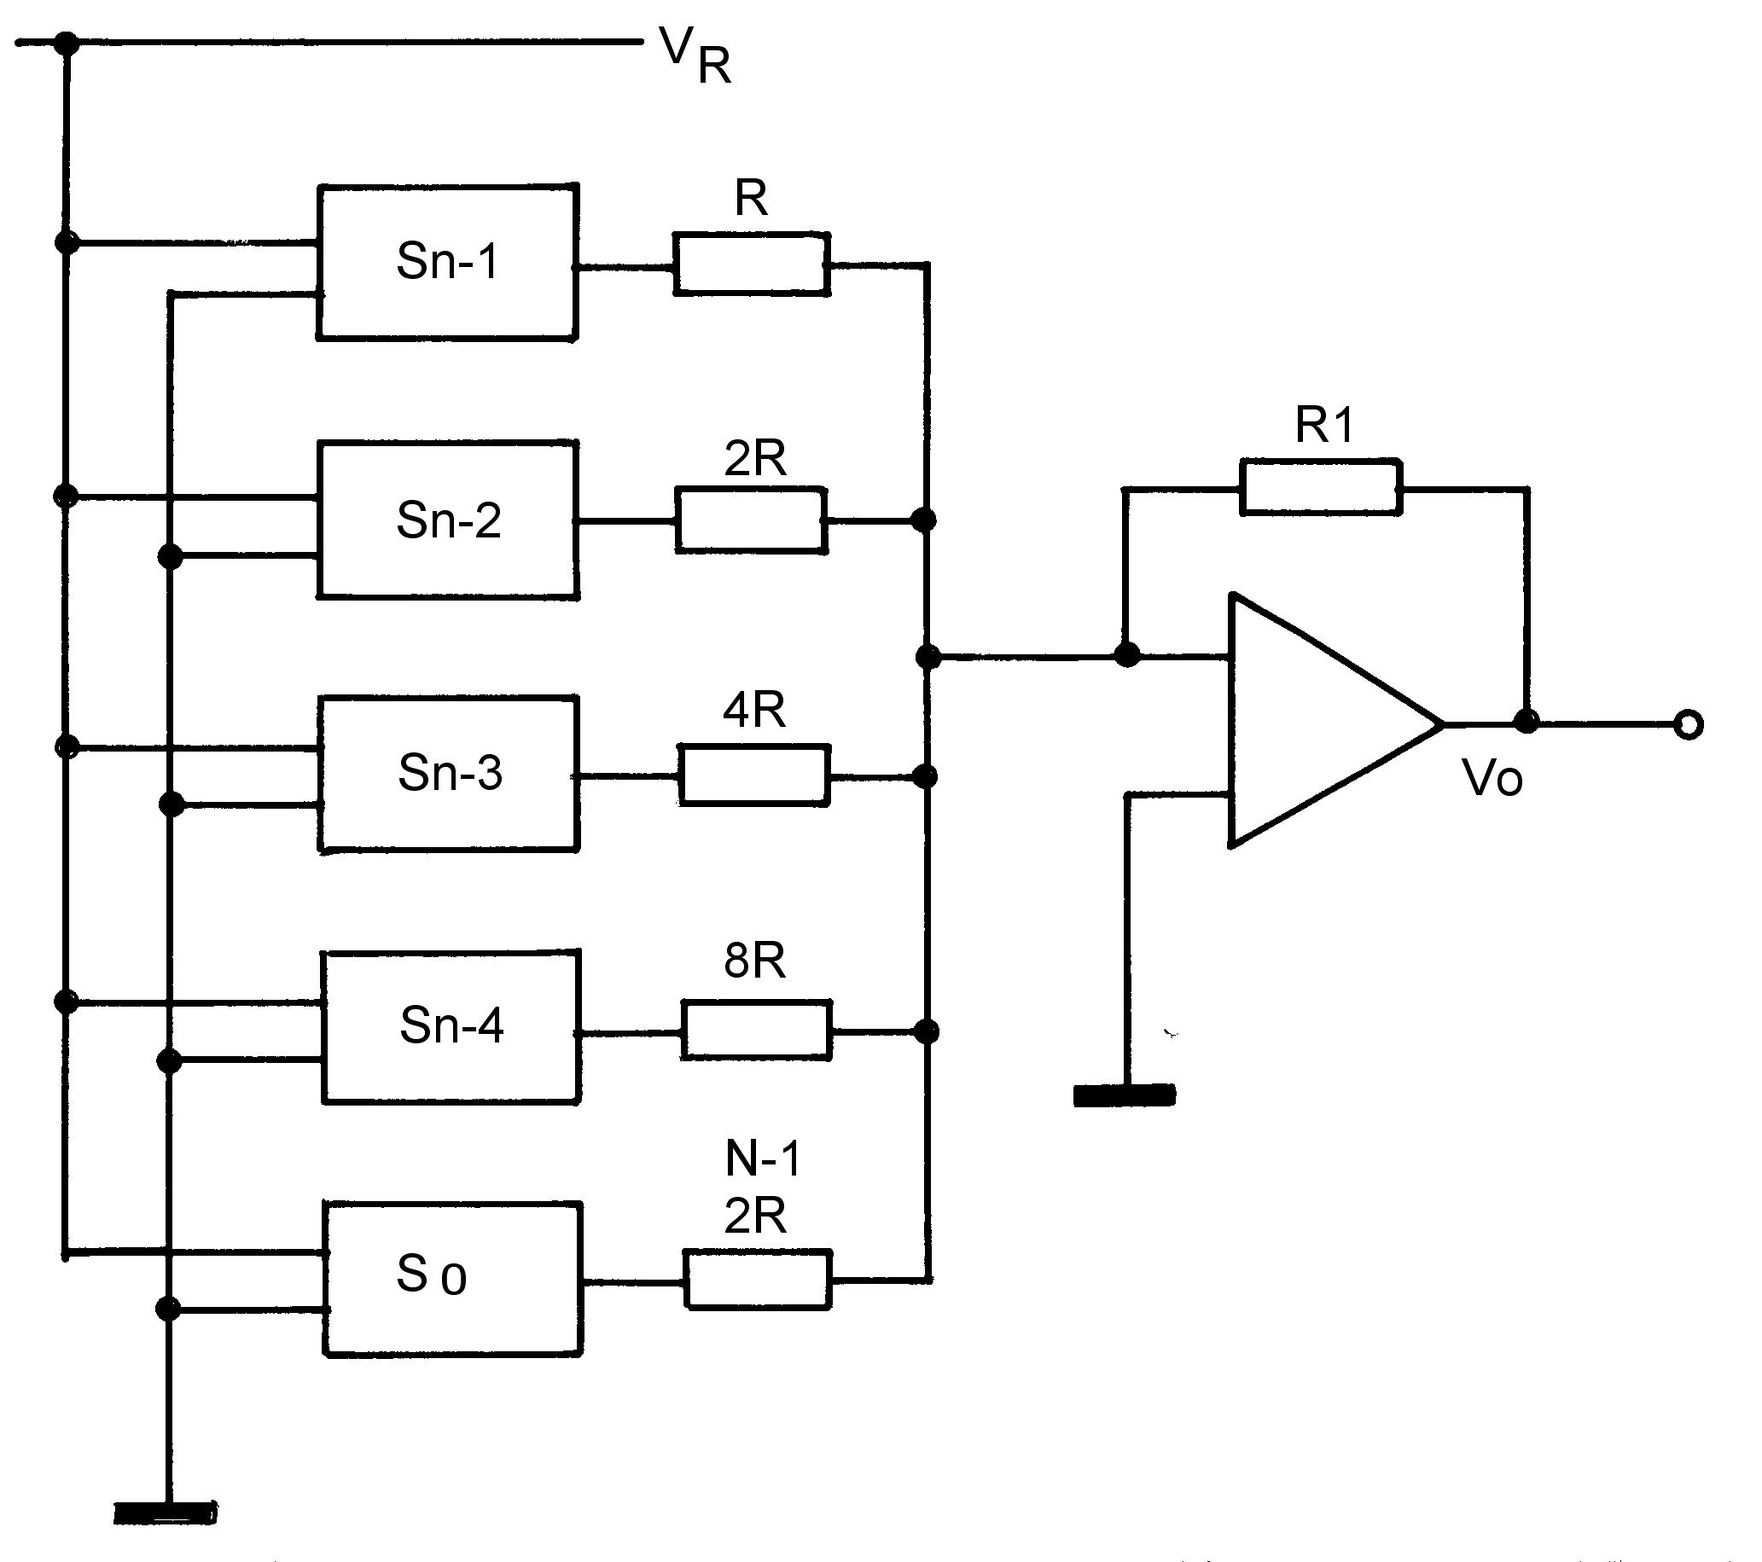

الإخراج يعطى بالمعادلة الآتية :

Vo=(1 +1/2+ 1/4 + 1/8 ……..)(R1/R)*VR

فان كانت:
N=5
فان:
Vo=(1 +1/2+ 1/4 + 1/8 +1/16.)(R1/R)*VR

مثال 1 :
صمم محول رقمي تماثلي من نوع Binary weighted resistor يستخدم 4bit مع العلم أن R=10, R1=5 و من ثم اوجد اشارة الخرج للحالات الآتية :
X1=(1001)
X2=(1101)
الحل

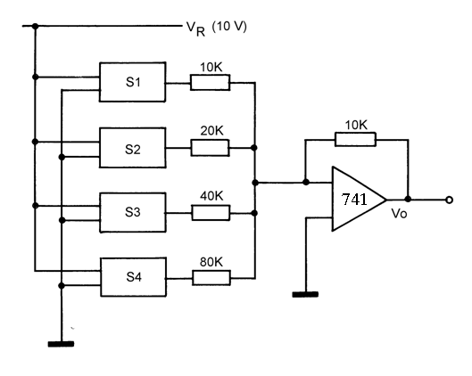

لحساب الخرج لقيمة دخل محددة تستخدم معادلة الخرج السابقة مع كتابة قيمة الوزن للفرع الذى يكون دخلة (1) ويحذف قيمة الوزن للفرع المحتوى على (0) فى الدخل كما يلى :

الإخراج للحالة الأولى يعطى بالمعادلة الآتية :
Vo=(1 +0+ 0 + 1/8.)(10/10)*10

Vo=5.625 Volt
و للحالة الثانية بنفس الطريقة السابقة:

Vo=(1 +1/2+ 0 + 1/8.)(10/10)*10

Vo=8.125

2- المحول من نوع R-2R Ladder- type DAC :

هذا النوع يبين كما في الشكل الآتي :
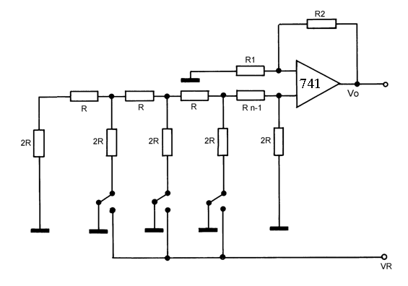

الإخراج يعطى بالمعادلة التالية:

Vo=VR/3(1 + R2/R1)*(1S3 + 1/2S2 + 1/4S0 …)
حيث أن :
S3=MSB القيمة العظمى .
S0=LSBالقيمة الأدنى .
(S) نفى المستوى (0) أو (1) .
مثال :
للمحول R-2R ladder resistor المبين في الشكل الأتي, اوجد فولتية الإخراجVo عندما تكون البيانات كما الأتي:
- (1001)
- (1101)

الحل :
التصميم يكون كالآتي :

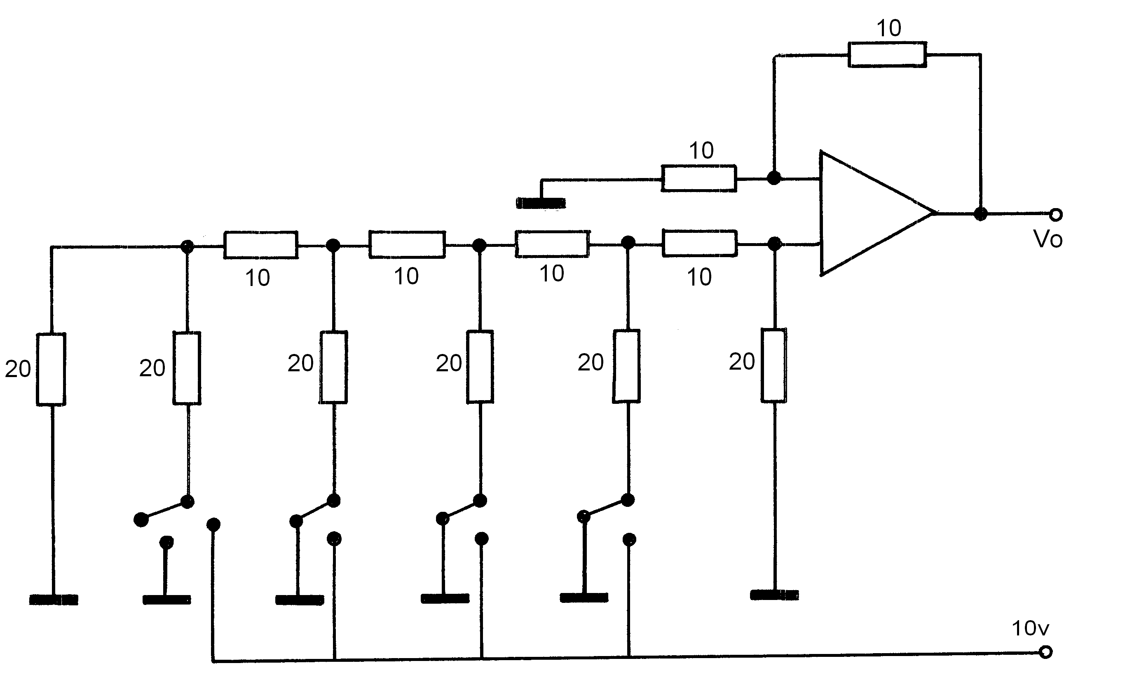

741

و لان عدد البت(bit) 4 فيتكون من أربعة مفاتح لتمثل عدد البتات.

تكون الفولتية في الحالة الأولى كما يلي:

أي عند القيمة1001

741

و تعطى قيمة الإخراج تبعا للمعادلة السابقة كما يلي:

Vo=VR/3(1 + R2/R1)*(1+1/2 1/4 + 1/8)
Apply
Vo=10/3(1 + 10/20))*(1 + 0 + 0 + 1/8)

V_{o} = 7.5
* على الطالب تكملة حل المثال لإيجاد الخرج التماثلى للدخل الرقمى (1101) .

ثانياً: دوائر التحويل من ثماثلى إلى رقمى A/D (ADC) :

1- العداد المحول : (A D C )
The Counter Analog to Digital Converter :

الشكل التالي يوضح الرسم التخطيطى للعداد المحول من التماثلي إلى الرقمي

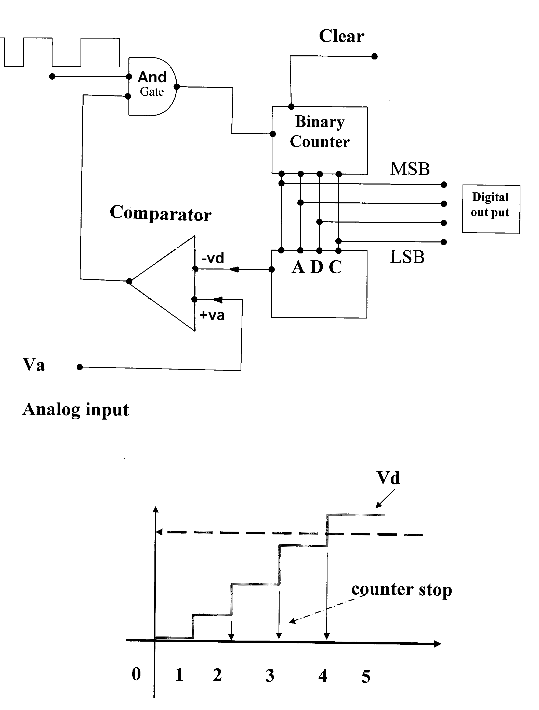

741

نظرية العمل :
في بداية التشغيل تنشط إشارة المسح clear التي تقوم بتصفير العدادcounter بعد
ذلك يقوم العداد بالعد إلى أن تصل الفولتية V d اكبر من Va عند ذلك سوف يكون
إخراج المقارن comparator يساوي المنطق صفر logic 0 عند هذه الحالة
يتوقف العد بسبب أن بوابة AND تغلق وتمنع من مرور النبضة و القيمة المحولة
الرقمية سوف تكون قيمة الفولتية المدخلة .

2- محول A/D من النوع المتتابع التقريبي
SUCCESSIVE –APPROXIMATION
المتتابع التقريبي يستخدم نفس النظام السابق لكنه لا يحتاج إلى نبضات لغرض
التصفير و يقوم بالعد التصاعدي أو التنازلي, و يكون تصميمه كما يلي:

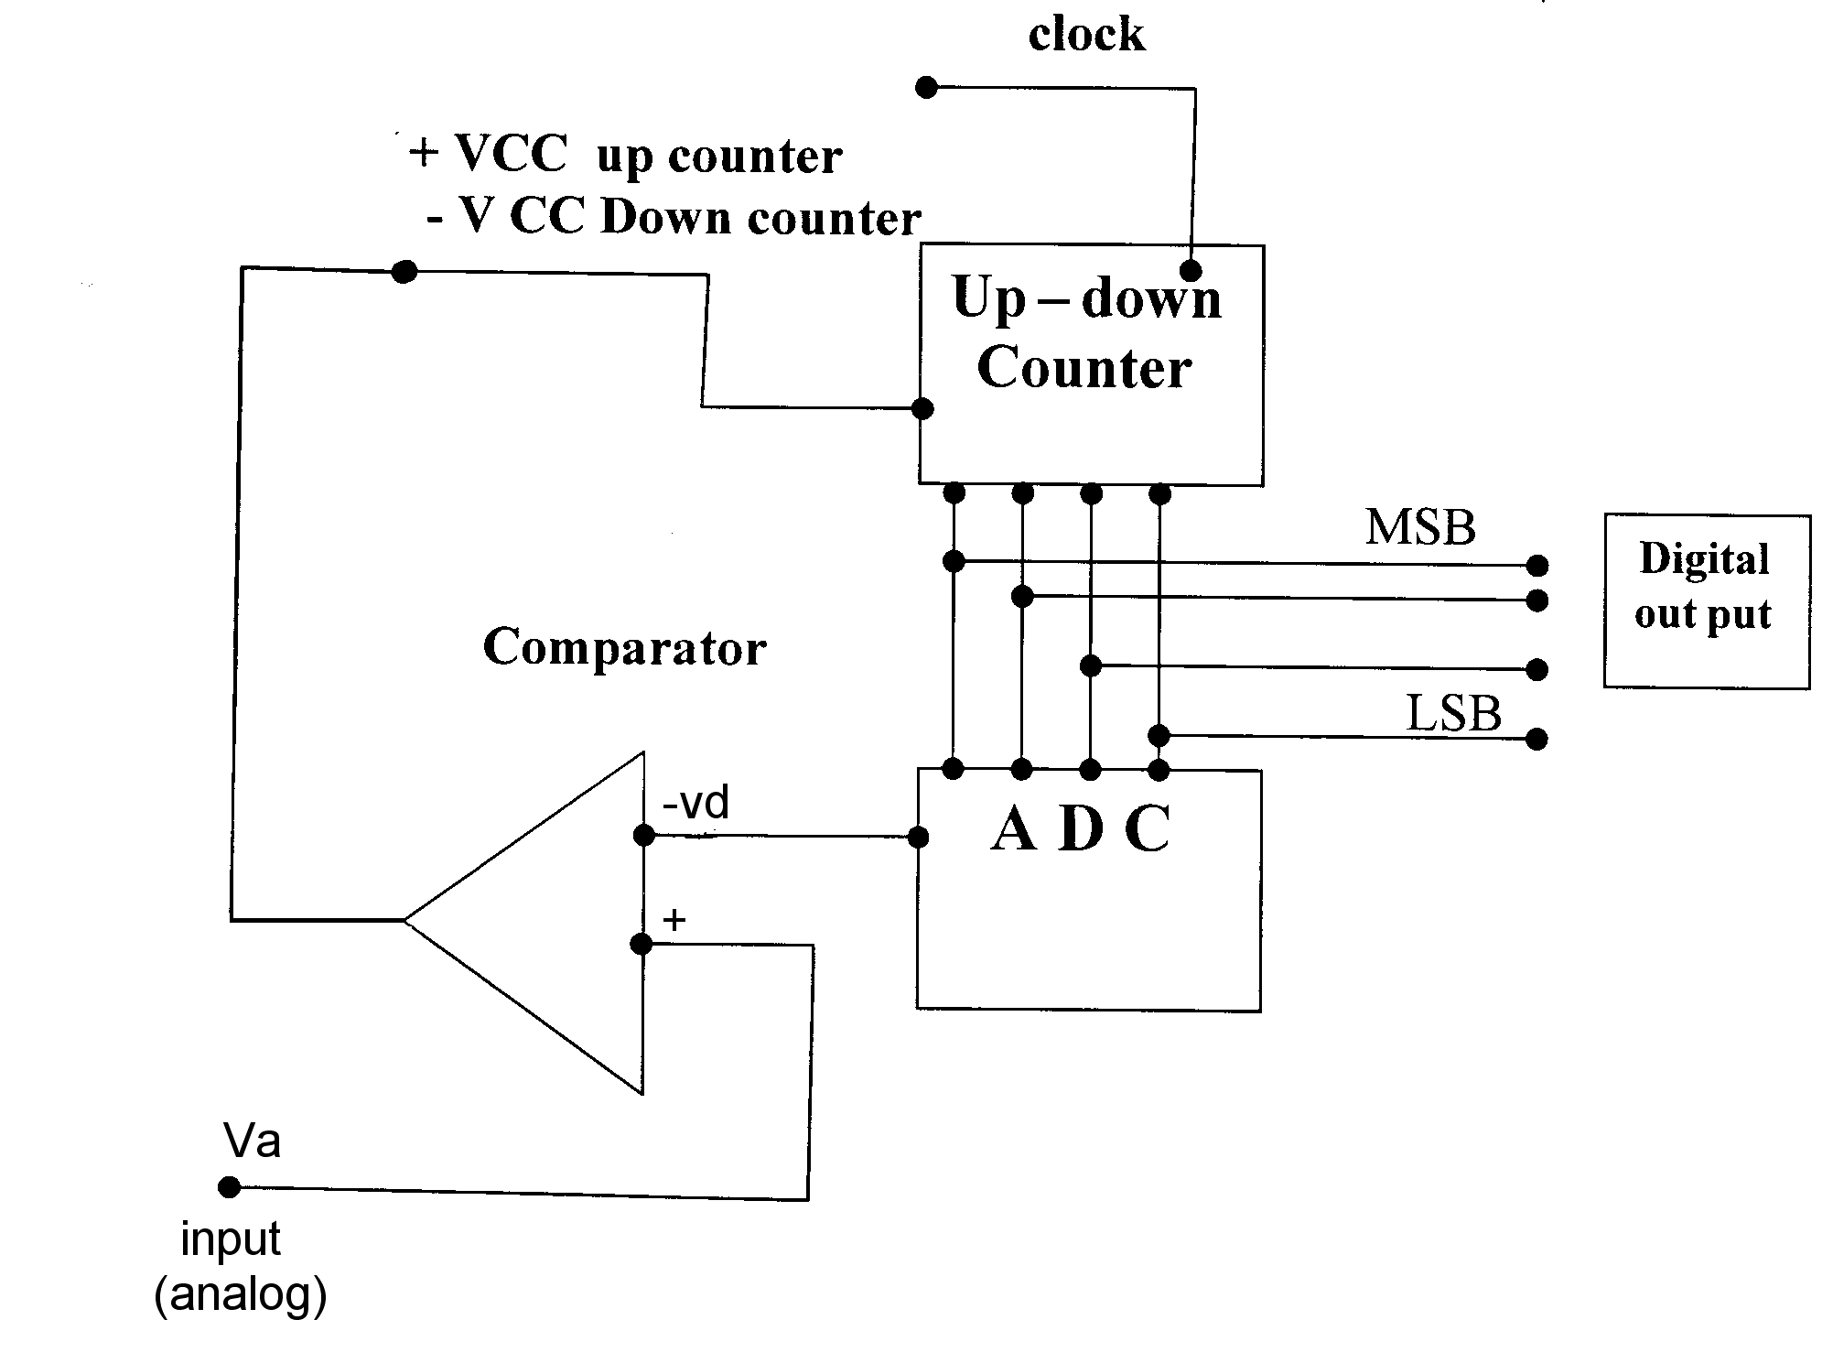

741

Analog input

نظرية العمل :
يستخدم هذا النوع من AD C و ذلك لغرض متابعة فولتية الإدخالV a و تتم
المتابعة عن طريق فولتية المقارنةV x حيث عندما تكون فولتية V a أكبر من V d
فان إخراج V x يساوي المنطق صفر logic (1) (+V CC) و عندما يكون V a
أصغر من V d فان إخراج المقارن V x يكون المنطق صفر logic (0) (-V
CC)و عند هذه الحالة سوف يقوم العداد بالعد بشكل تنازلي لذلك هذا النوع من
المحول إلى الرقمي لا يحتاج إلى إشارة تصفير clear .

3- محول A/D من نوع The Parallel Comparator A /D counter :

الشكل التالي يبين المحول من التماثلي إلي الرقمي باستخدام المقارنات المتوازية.

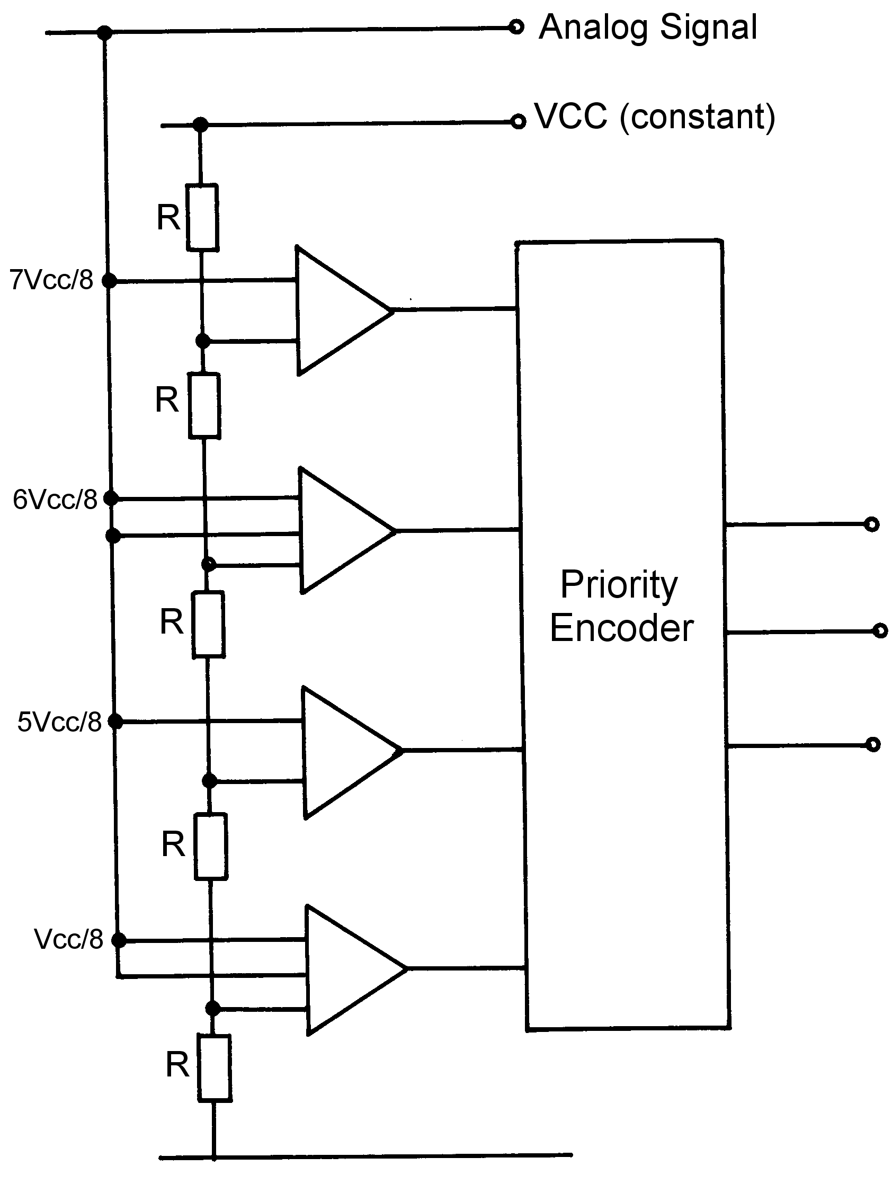

تنفيذ دائرة تحويل من التماثلي إلى الرقمي :

طريقة التحويل من التماثلى إلى الرقمى :

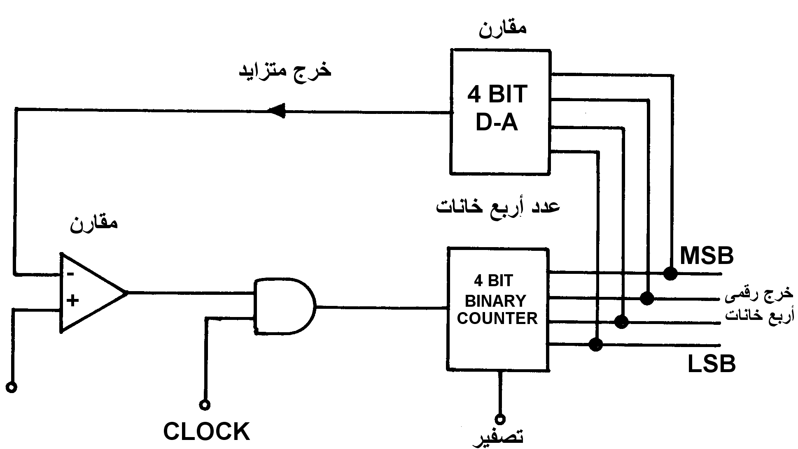

المخطط الصندوقي لدائرة التحويل من التماثلي إلى الرقمي
وفيها يقوم المقارن بالمقارنة بين الدخل التماثلى والإشارة المرتدة من عملية التحويل التى يمثلها الخرج المتزايد وعند وصول الخرج المتزايد إلى قيمة أكبر من الدخل التماثلى مما يؤدى إلى وقف مرور سيل النبضات إلى العداد وبالتالى تكون عندها قراءة العداد تمثل قيمة رقمية تعبر عن الدخل التماثلى .

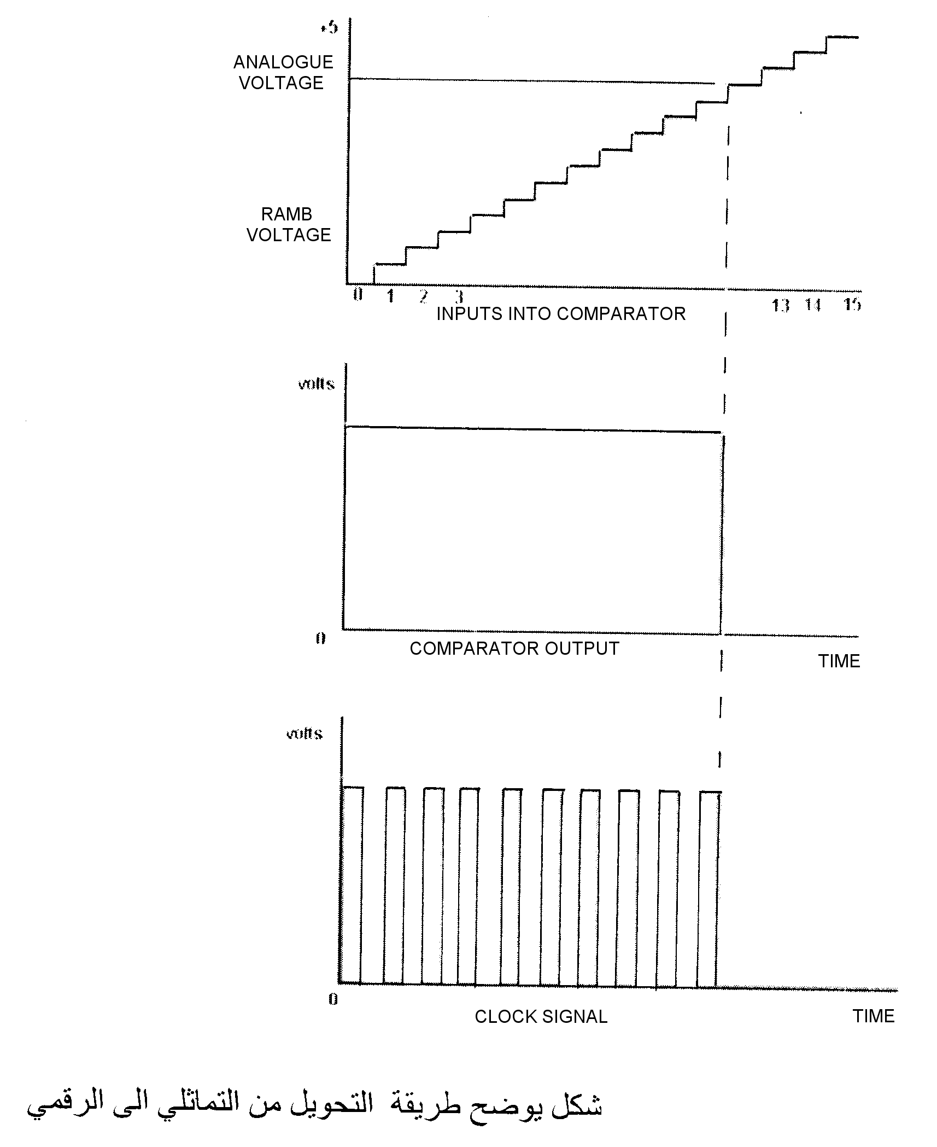

شكل يوضح طريقة التحويل من التماثلي إلى الرقمي

الفهرس

الباب الأول: دوائر التغذية بالقدرة الكهربية Power supply circuits
1- 1- رسم تخطيطي لمكونات دوائر التغذية بالقدرة الكهربية...............1
1-2 – دوائر التوحيد : ( نصف الموجة – الموجة الكاملة )................1
1-3- دوائر التنعيم بأنواعها..............................................5
1-4- مضاعف الجهد....................................................6
1-5- دوائر تنظيم الجهد..................................................7

الباب الثاني: دوائر المكبرات :
2-1- التعريف – التصنيف العام – المواصفات الفنية......................13
2-2- دائرة مكبر ترانزستور ذات مرحلة واحدة.............................16
2-3- المكبرات متعددة المراحل وطرق الربط بينها للترددات المختلفة... ...19
2-4- مكبرات القدرة بانواعها..............................................32
2-5- التغذية الخلفية ( المرتدة ) بالمكبرات .................................36
2-6 – مكبر العمليات ( مميزاته – تركيبه – ثوابته – استخداماته)...........45

الباب الثالث: دوائر المذبذبات :
3-1 – شروط التذبذب – تخطيط يمثل مكونات المذبذب الاساسية – التصنيف العام للمذبذبات ..............................................................55
3-2 مذبذبات الموجة الجيبية.................................................56
3-2-1- مذبذبات الحث والسعة LC ( ارمسترونج – هارتللي – كولبتس- المذبذب البللوري)
3-2-2- مذبذبات المقاومة والمكثف RC...................................61
3-3 – مذبذبات الموجة الغير جيبية ........................................62
متعدد الاهتزاز ( أحادي الاستقرار – ثنائي الاستقرار – حر التشغيل) - دوائر المؤقتات – المذبذب المانع – دائرة المذبذب المتراخي

الباب الرابع: الدوائر المنطقية:
دراسة كلا من الآتي :
4-1- البوابات المنطقية AND-OR-NOT-NAND-NOR-MHNA-EXOR-EXNOR.................................................................74
4-2- الدوائر المنطقية المركبة – تبسيط الدوائر المنطقية بالجبر البوليني.....85
4-3- دوائر القلابات S-R , J-K , D, T..................................87

الباب الخامس: دوائر محولات الاشارة:
5-1- تعريف النظم التماثلية والرقمية ....................................99
5-2- محولات الاشارة التماثلية إلى رقمية A/D..........................103
5-3 محولات الاشارة الرقمية إلى تماثلية D/A ..........................106

ثانياً : المنهج العملي

1- دوائر التغذية:-
1-1 التدريب على تنفيذ دائرة توحيد موجة كاملة بطريقة القنطرة
1-2- التدريب على تنفيذ دائرة مثبت جهد بالترانزستور والزينر
1-3- التدريب على تنفيذ دائرة منظم جهد بالدوائر المتكاملة (IC)

2- دوائر المكبرات :
2-1- تنفيذ دائرة مكبر ترانزستور مرحلتين
2-2- تنفيذ دائرة مكبر خرج ترانزستور دفع وجذب
2-3- تنفيذ دائرة مكبر خرج ترانزستور بدون محولات
2-4- تنفيذ دائرة مكبر عمليات بالدائرة المتكاملة 741
2-5- تنفيذ دائرة مكبر قدرة باستخدام الدائرة المتكاملة

3- دوائر المذبذبات:
3-1- تنفيذ دائرة مذبذبات باستخدام الترانزستور
3-2- تنفيذ دائرة مذبذبات باستخدام الدائرة المتكاملة

4- الدوائر المنطقية:
4-1- تنفيذ الدوائر المنطقية باستخدام IC وتحقيق جدول الحقيقة
4-2 – تنفيذ دوائر القلابات المختلفة
4-3- تنفيذ دائرة تحويل الاشارات من تماثلي إلى رقميA/D
4-4- تنفيذ دائرة تحويل الاشارات من رقمي إلى تماثلي D/A

